**BỘ GIÁO DỤC VÀ ĐÀO TẠO**

**TRƯỜNG ĐẠI HỌC NÔNG LÂM TP.HCM**

**KHOA CÔNG NGHỆ THÔNG TIN**

-----🙞🙜🕮🙞🙜-----



**BÁO CÁO ĐỒ ÁN**

**MÔN LẬP TRÌNH WEB**

**Đề tài:**Trang web bán máy lọc nước

**Giảng viên hướng dẫn:** ThS.Phan Đình Long

**Sinh viên thực hiện:** Nhóm 31

Nguyễn Thanh Hoài Mssv: 21130360

Đoàn Quốc Huy Mssv: 21130374

Nguyễn Quốc Bình Mssv: 21130290

**Tp.Hồ Chí Minh, tháng 1 năm 2024**

Mục lục

1. Chức năng phía khách hàng 1

1.1. Đăng ký 1

1.2. Quên mật khẩu 3

1.3. Đăng nhập 5

1.4. Đăng xuất 6

1.5. Quản lý thông tin người dùng 6

1.6. Thay đổi thông tin người dùng 7

1.7. Thay đổi mật khẩu 8

1.8. Quản lý đơn hàng 9

1.9. Quản lý chi tiết đơn hàng 10

1.10. Tìm kiếm sản phẩm 10

1.11. Lọc sản phẩm 12

1.12. Đánh giá sản phẩm 13

1.13. Liên hệ 14

1.14. Chức năng chỉnh sửa thông tin đơn hàng 14

1.15. Giỏ hàng 15

a) Xem giỏ hàng 15

b) Thêm sản phẩm vào giỏ hàng 15

c) Thay đổi số lượng sản phẩm trong giỏ hàng 16

d) Xóa sản phẩm khỏi giỏ hàng 16

1.16. Thanh toán 17

1.17. Áp dụng mã giảm giá 18

2. Chức năng phía quản trị 19

2.1. Xem thống kê 19

2.2. Quản lý bình luận 20

a) Xem danh sách bài viết 20

b) Ẩn hiện các bình luận 20

2.3. Quản lý phản hồi 21

a) Xem danh sách phản hồi 21

b) Trả lời phản hồi 21

2.4. Quản lý sản phẩm 21

a) Xem danh sách sản phẩm 21

b) Thêm sản phẩm mới 21

c) Chỉnh sửa sản phẩm 22

d) Xóa sản phẩm 22

2.5. Quản lý đơn hàng 23

a) Xem danh sách đơn hàng đang chờ xác nhận 23

b) Xem danh sách đơn hàng đang giao 23

c) Xem danh sách đơn hàng đã giao 23

d) Xem danh sách đơn hàng đã hủy 23

2.6. Quản lý người dùng 24

# Chức năng phía khách hàng



## Đăng ký

Bước 1: Nhìn vào góc dưới của biểu mẫu đăng nhập sẽ thấy một nút đăng kí, khi người dùng nhấn vào sẽ hiện ra form đăng kí.

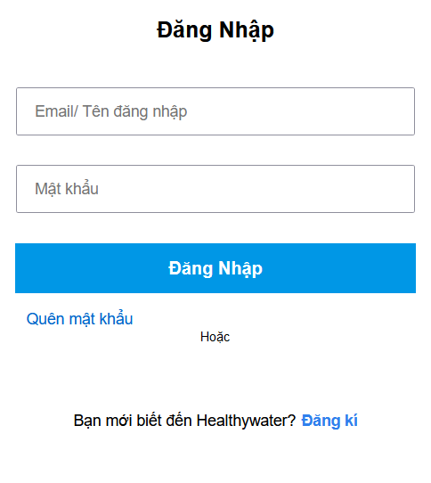

Bước 2: Điền đầy đủ thông tin vào biểu mẫu, không được để trống bất kỳ thông tin nào nếu không sẽ bị báo lỗi với thông tin để trống tương ứng.

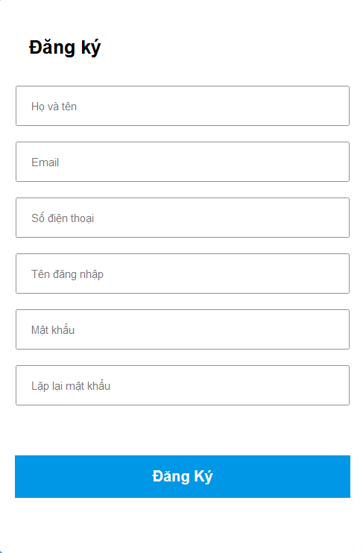

Bước 3: Sau khi nhập đầy đủ thông tin thì nhấn nút đăng ký, website sẽ chuyển về trang nhập mã xác thực với thông báo như sau.

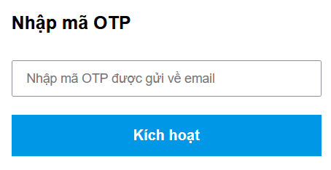

Bước 4: Kiểm tra email vừa dùng để đăng ký tài khoản, website sẽ gửi một email với mã xác nhận để xác thực tài khoản của bạn.

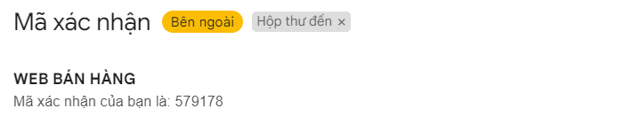

Bước 5: Nếu nhập đúng mã xác nhận thì sẽ chuyển đến trang đăng nhập với thông báo như bên dưới, lúc này đã có thể đăng nhập vào tài khoản vừa đăng ký.

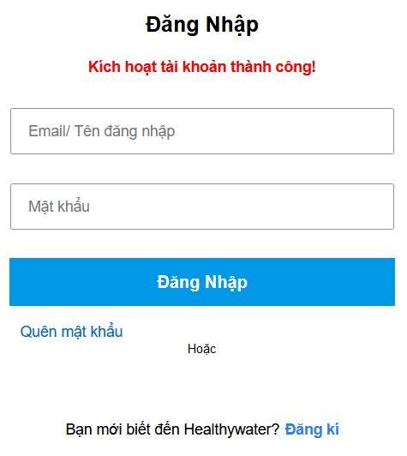

## Quên mật khẩu

Bước 1: Nhìn vào dưới nút đăng nhập sẽ thấy một dòng quên mật khẩu, nhấn vào dòng quên mật khẩu, website sẽ chuyển bạn đến trang quên mật khẩu.

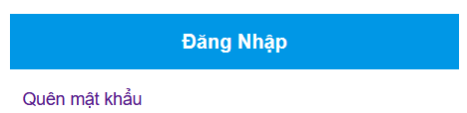

Bước 2: Khi trang quên mật khẩu hiện ra, bạn cần nhập đúng tài khoản của mình và nhấp vào ô lấy lại mật khẩu.

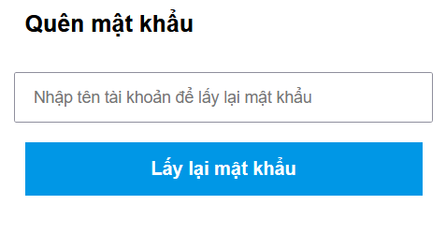

Bước 3: Khi bạn nhấp vào ô lấy lại mật khẩu, website sẽ chuyển bạn đến trang nhập mã xác thực.

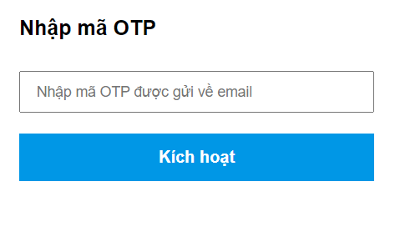

Bước 4: Kiểm tra email đã dùng để đăng ký tài khoản, website sẽ gửi một email với mã xác nhận để xác thực tài khoản của bạn.

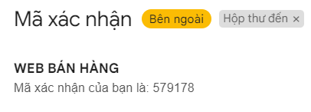

Bước 5: Sau khi nhập đúng mã xác thực đã gửi qua gmail, website sẽ chuyển bạn tới trang có biểu mẫu để nhập mật khẩu mới.

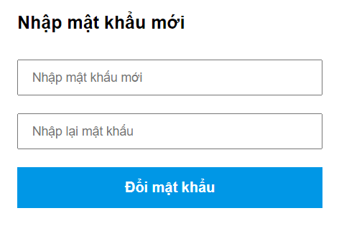

Bước 6: Sau khi nhập mật khẩu mới và ấn nút đổi mật khẩu, website sẽ chuyển hướng bạn tới trang đăng nhập và sẽ có thông báo đổi mật khẩu thành công. Lúc nào bạn có thể đăng nhập với mật khẩu bạn vừa thay đổi.

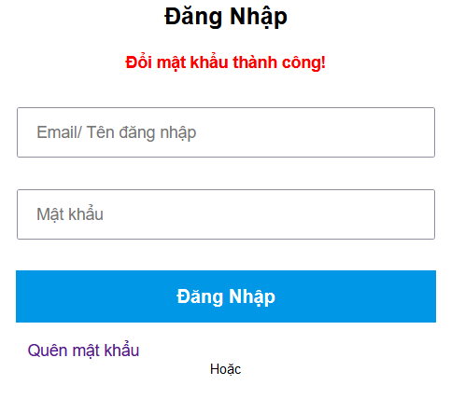

## Đăng nhập

Bước 1: Nhìn vào góc trên của website sẽ thấy ô tài khoản và đơn hàng, nếu chưa đăng nhập, nhấn vào website sẽ chuyển hướng bạn đến trang đăng nhập.

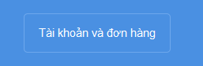

Bước 2: Biểu mẫu đăng nhập hiện ra để người dùng có thể nhập thông tin và tiến hành đăng nhập.

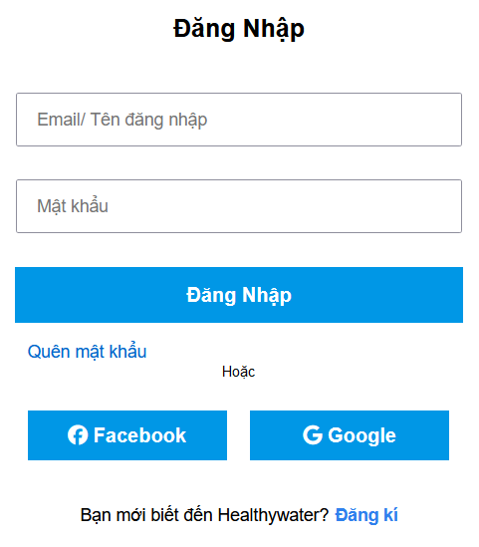

Bước 3: Sau khi đăng nhập thành công thì sẽ chuyển hướng bạn về trang chủ.

## Đăng xuất

Sau khi đăng nhập thì người dùng có thể đăng xuất bằng chọn lại vào ô tài khoản và đơn hàng, nhấp chọn ô đăng xuất.

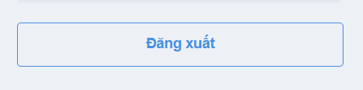

## Quản lý thông tin người dùng

Bước 1: Sau khi đăng nhập người dùng có thể xem thông tin của mình bằng cách chọn mục “Tài khoản và đơn hàng” trên phần đầu của website.



Bước 2: Trang thông tin sẽ hiện các thông tin cơ bản của người dùng.

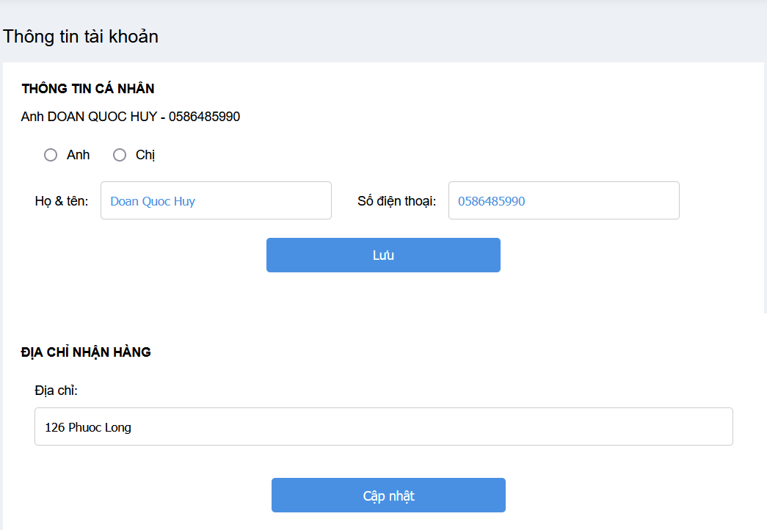

## Thay đổi thông tin người dùng

Bước 1: Từ trang tài khoản và đơn hàng, bạn có thể chỉnh sửa thông tin cá nhân và địa chỉ nhận hàng.

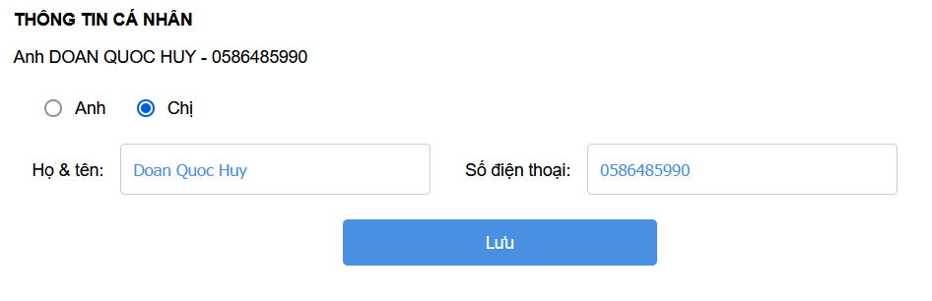

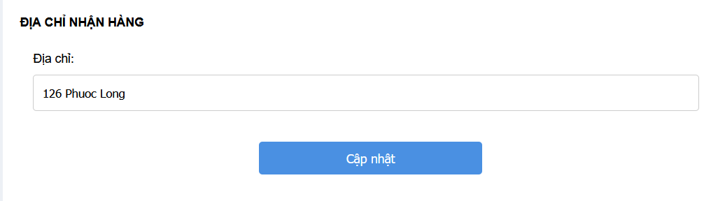

Bước 2 : Người dùng có thể thay đổi các thông tin trên và địa chỉ nhận hàng , sau khi hoàn tất thay đổi, nhấn nút “Lưu” đối với thông tin cơ bản và nút “Cập nhật” đối với địa chỉ nhận hàng .

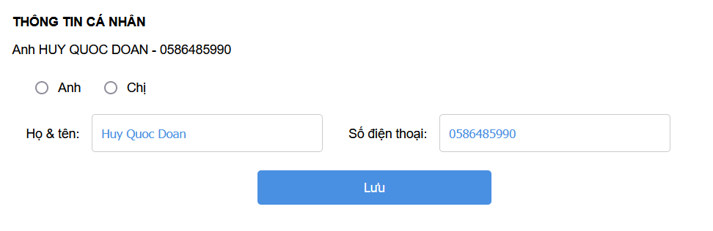

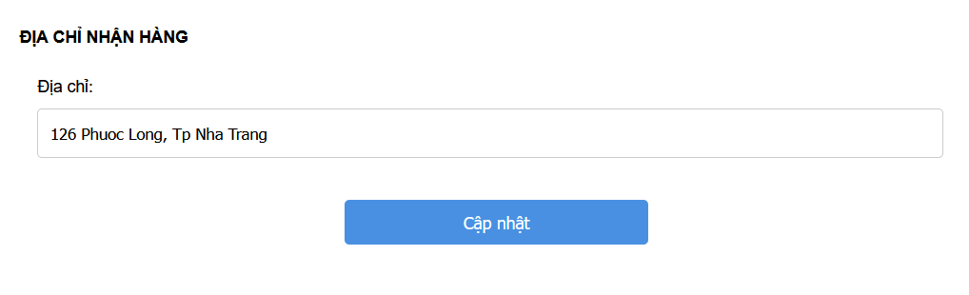

## 

## Thay đổi mật khẩu

Bước 1: Từ trang tài khoản và đơn hàng kéo xuống dưới sẽ thấy phần cập nhật lại mật khẩu.

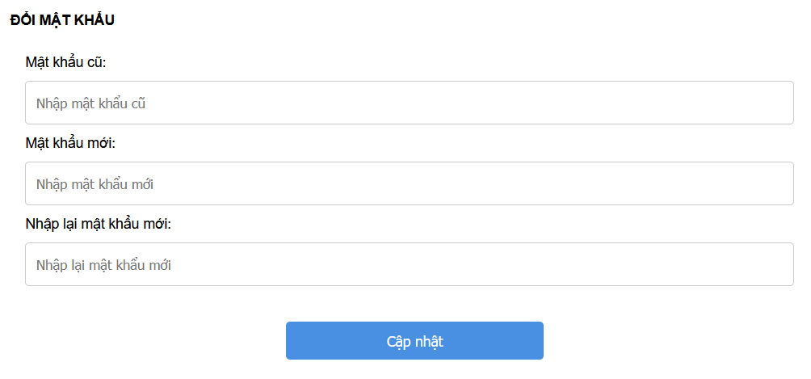

Bước 2 : Người dùng nhập mật khẩu hiện tại, sau đó nhập mật khẩu mới và nhập lại để xác thực mật khẩu mới. Bấm nút “Cập nhật” hệ thống sẽ cập nhật mật khẩu mới cho người dùng.

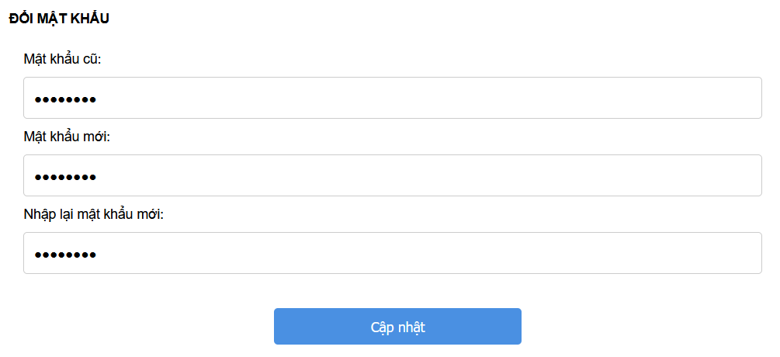

## Quản lý đơn hàng

Bước 1: Từ trang tài khoản và đơn hàng vào mục “Đơn hàng đã mua” ở menu bên trái để theo dõi các đơn hàng.

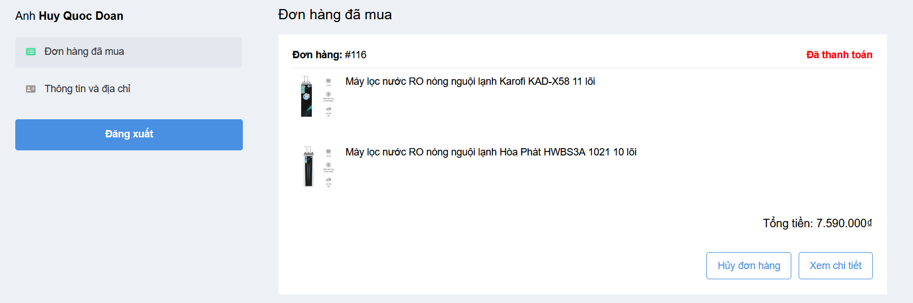

Bước 2: Trang hiển thị các thông tin tổng quát của từng đơn hàng gồm mã đơn hàng, tình trạng đơn hàng tổng tiền và các sản phẩm. Người dùng có thể hủy đơn hàng bằng cách bấm nút “hủy đơn hàng”.

## Quản lý chi tiết đơn hàng

Từ trang quản lý đơn hàng, người dùng có thể xem chi tiết đơn hàng bằng cách nhấn vào “xem chi tiết” ở cuối mỗi đơn hàng. Trang hiển thị thông tin chi tiết về đơn hàng, trạng thái của đơn hàng…

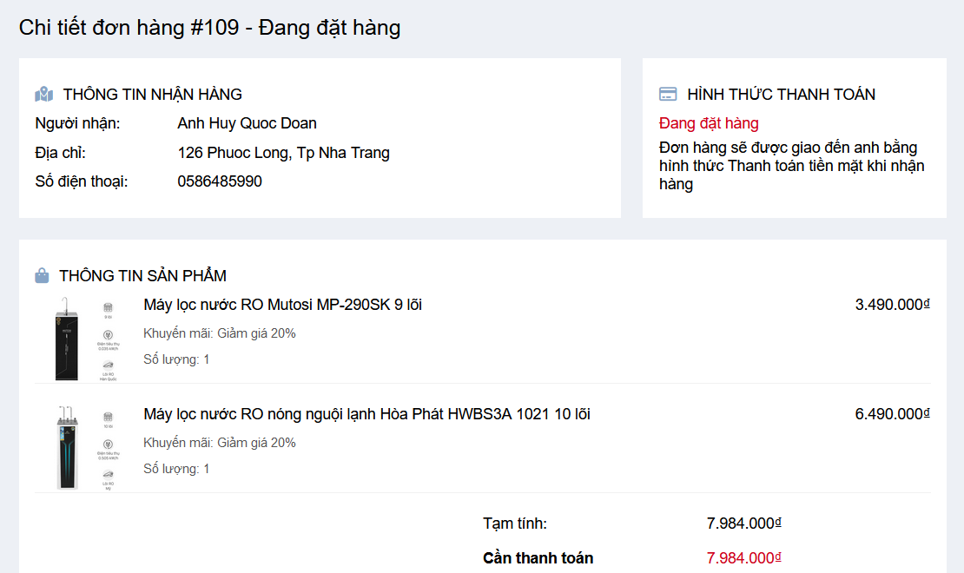

## Tìm kiếm sản phẩm

Bước 1: Nhấn vào ô tìm kiếm trên thanh menu.



Bước 2: Điền tên sản phẩm bạn muốn tìm kiếm và bấm tìm kiếm website sẽ trả về cho bạn sản phẩm mà bạn tìm kiếm.

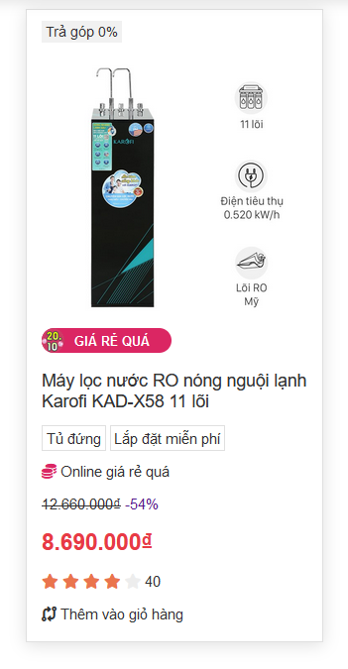

Bước 3: Nhấn vào tên sản phẩm mà bạn muốn chọn, trang chi tiết của sản phẩm đó sẽ được hiển thị.

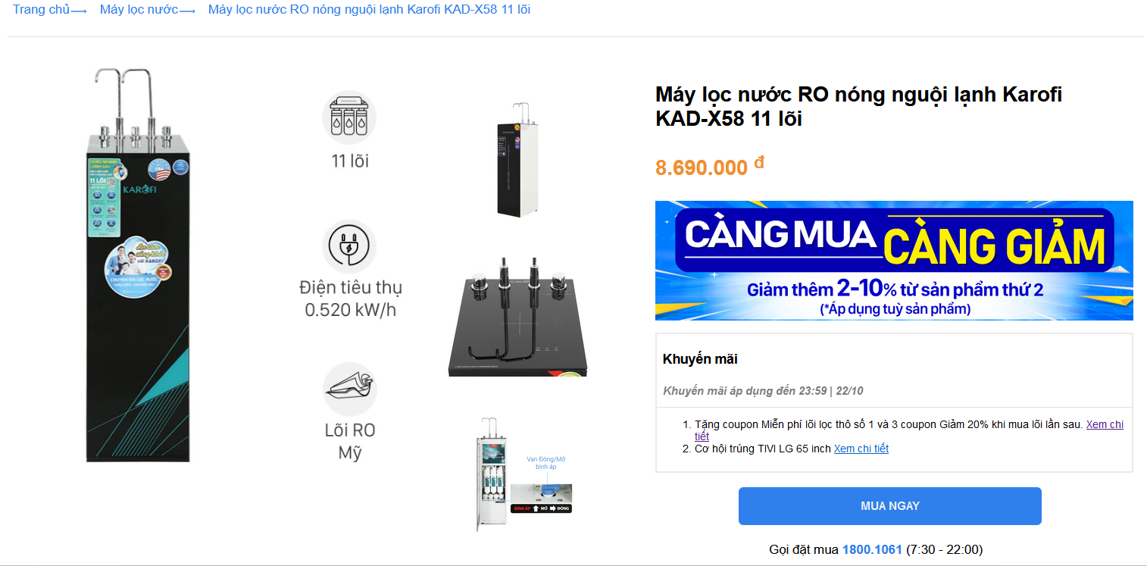

## Lọc sản phẩm

Bước 1: Bạn có thể chọn lọc theo các tiêu chí của bạn.

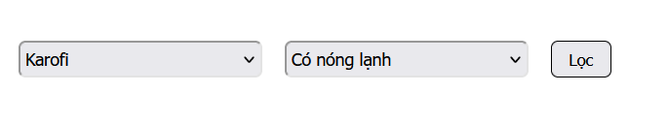

Bước 2: Bạn có thể lựa chọn các tiêu chí sau: lọc theo hãng và theo loại máy.

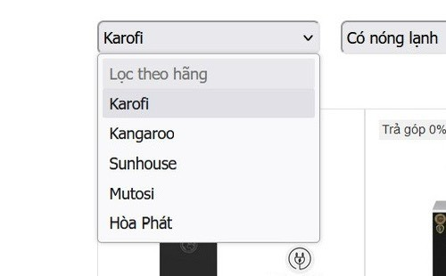

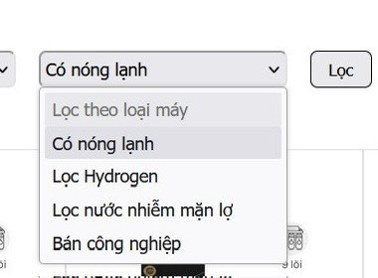

## Đánh giá sản phẩm

*\** *Người dùng chỉ đánh giá được sản phẩm khi đã đăng nhập.*

Bước 1: Chọn số sao muốn đánh giá, nhập bình luận vào ô bình luận.

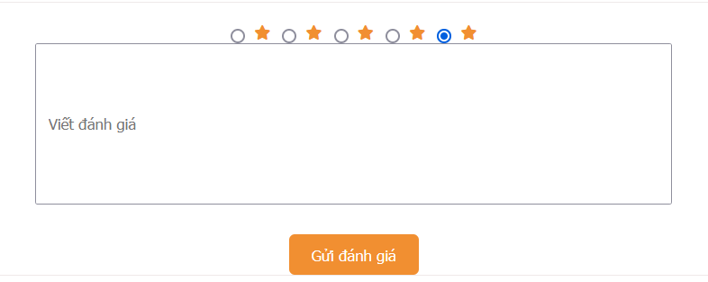

Bước 2: Nhấn vào nút “Gửi đánh giá” để gửi bình luận.

Thông tin như số đánh giá số sao, thời gian, nội dung đánh giá,… được hiển thị như sau:

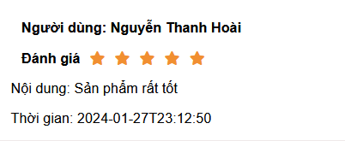

## Liên hệ

Bước 1: Nhấn vào nút “Liên hệ” trên thanh menu.



Bước 2: Trang liên lạc sẽ có những thông tin về địa chỉ, email, số điện thoại.

Nếu có thắc mắc về dịch vụ hay gì khác thì có thể nhập thông tin vào trong biểu mẫu, sau đó nhân viên sẽ giải đáp thắc mắc của bạn thông qua email.

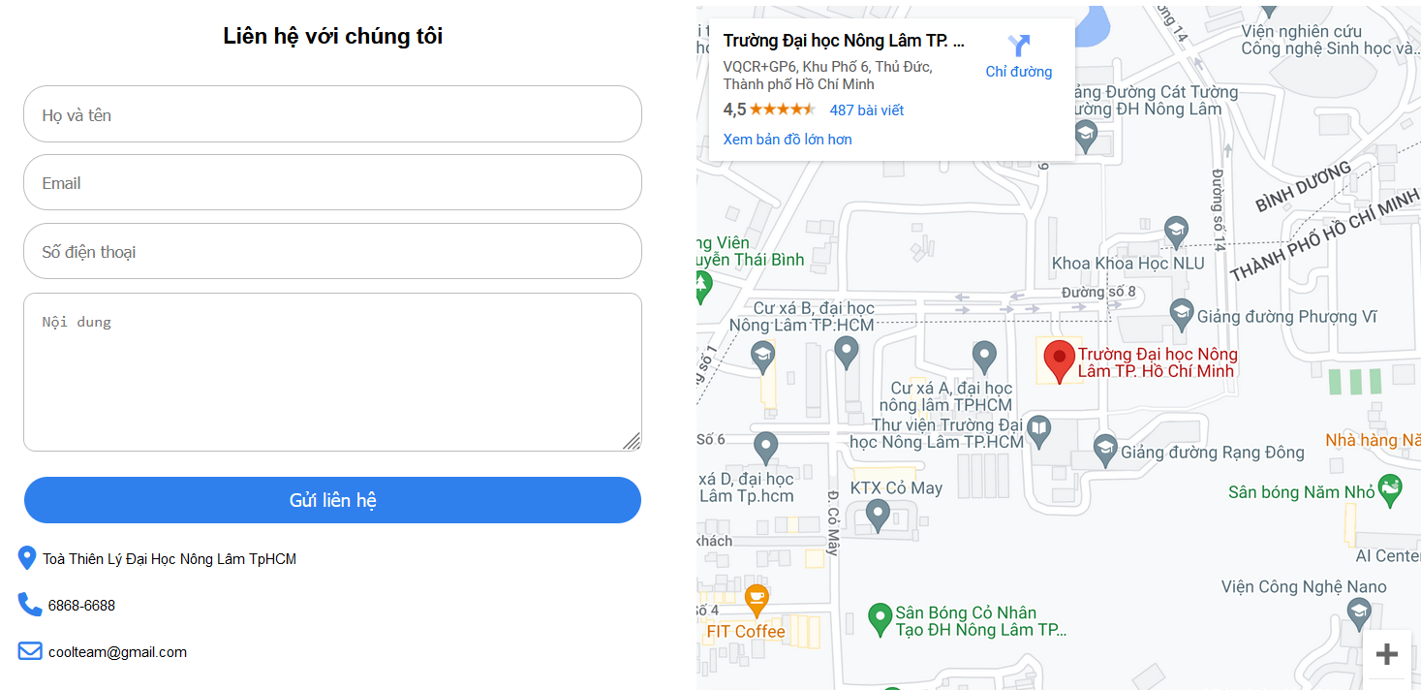

## Chức năng chỉnh sửa thông tin đơn hàng

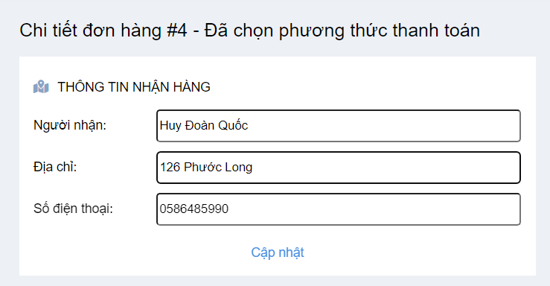

## Giỏ hàng

1. Xem giỏ hàng

Nhấn vào biểu tượng “xe đẩy giỏ hàng” trên thanh menu.



Tất cả những sản phẩm mà bạn đã thêm vào giỏ hàng và số lượng của chúng sẽ được hiển thị, bao gồm cả tổng tiền.

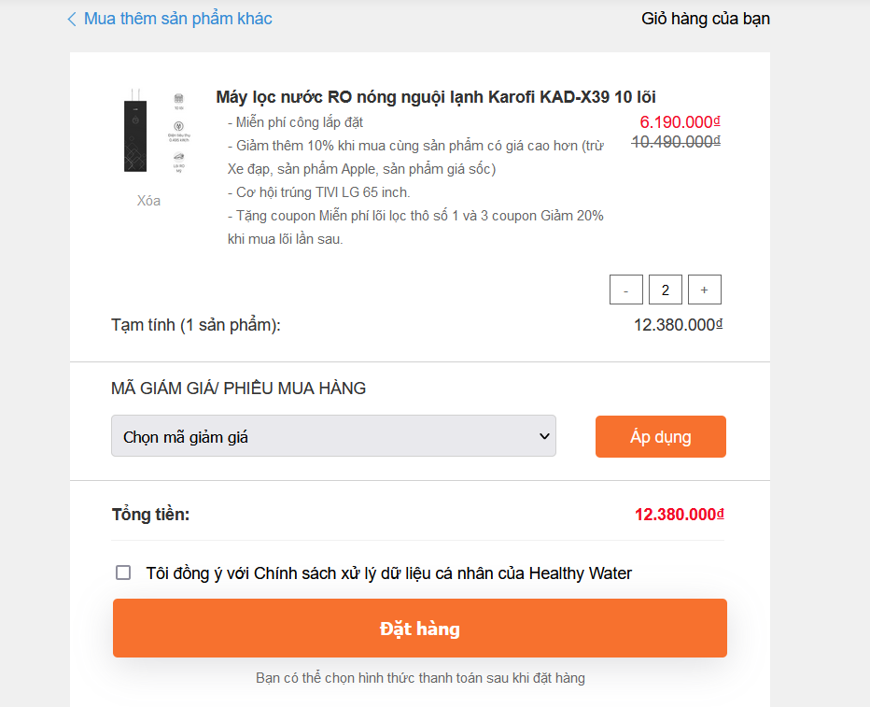

1. Thêm sản phẩm vào giỏ hàng

Chọn sản phẩm muốn thêm vào giỏ hàng, sau đó nhấn nút “Mua Ngay”.

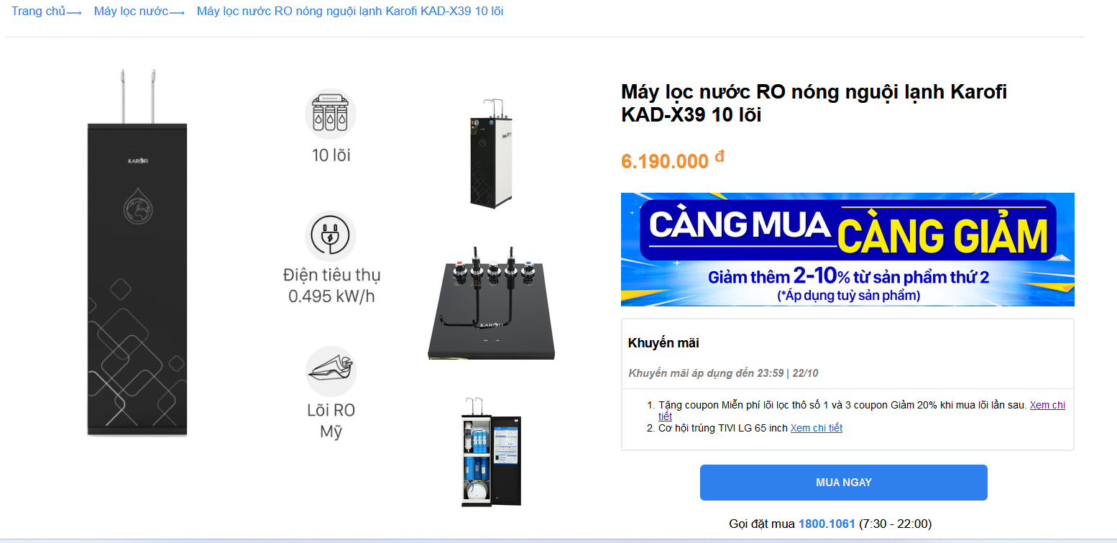

1. Thay đổi số lượng sản phẩm trong giỏ hàng

Bước 1: Chọn sản phẩm cần thay đổi, nhấn vào nút “+” hoặc “-” để tăng giảm số lượng.

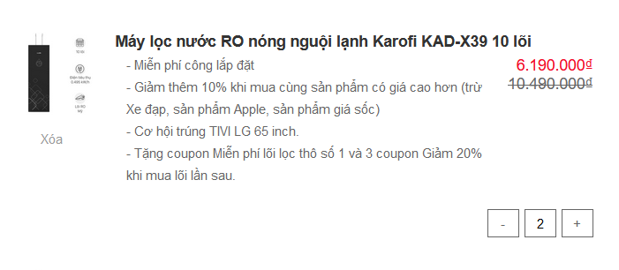

Bước 2: Nhấn vào nút “Cập nhật giỏ hàng” ở bên dưới để cập nhật lại giỏ hàng

1. Xóa sản phẩm khỏi giỏ hàng

Bước 1: Nhấn vào nút “xóa” dưới mỗi sản phẩm để xóa sản phẩm đó khỏi giỏ hàng



Bước 2:Nếu xóa hết sản phẩm sẽ hiện thông báo:

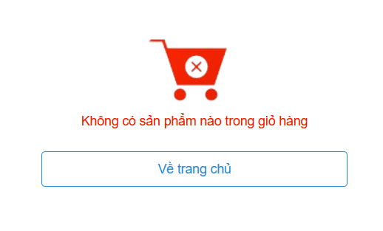

## Thanh toán

Bước 1: Nhấn vào nút đặt hàng ở thì website sẽ điều hướng sáng trang thanh toán gồm thông tin cơ bản của đơn hàng gồm: tên, số điện thoại, địa chỉ …

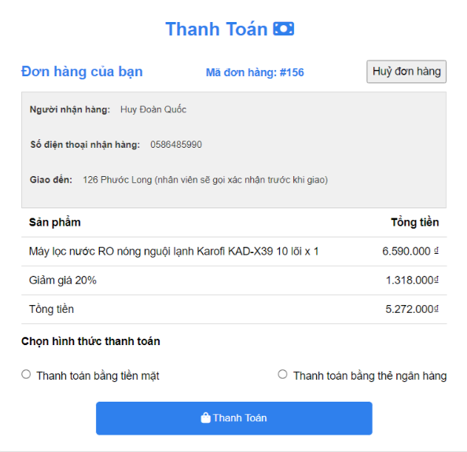

Bước 2: Chọn hình thức và nhấn thanh toán.

## Áp dụng mã giảm giá

Dùng để giảm giá sản phẩm khi người dùng áp vào

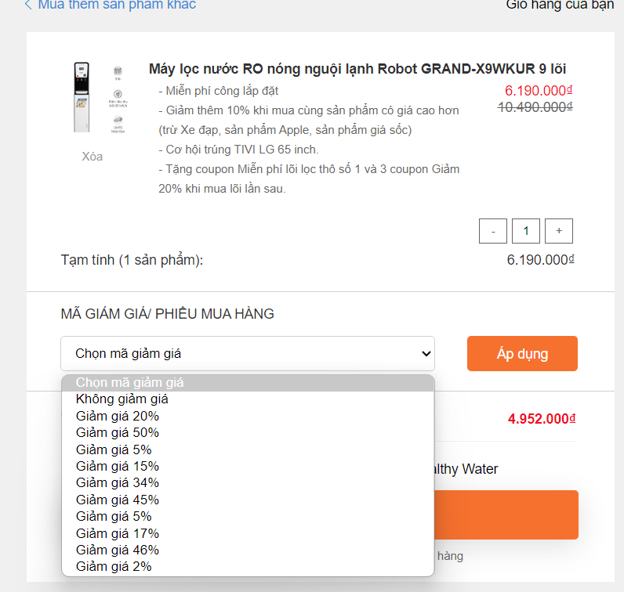

# Chức năng phía quản trị



## Xem thống kê

Thống kê sẽ được đặt ở trang chủ của quản trị viên gồm: tổng đơn hàng, sản phẩm hết hàng, doanh thu, số đơn hàng đã hủy, quản trị viên có thể lọc theo hôm nay tuần và tháng.

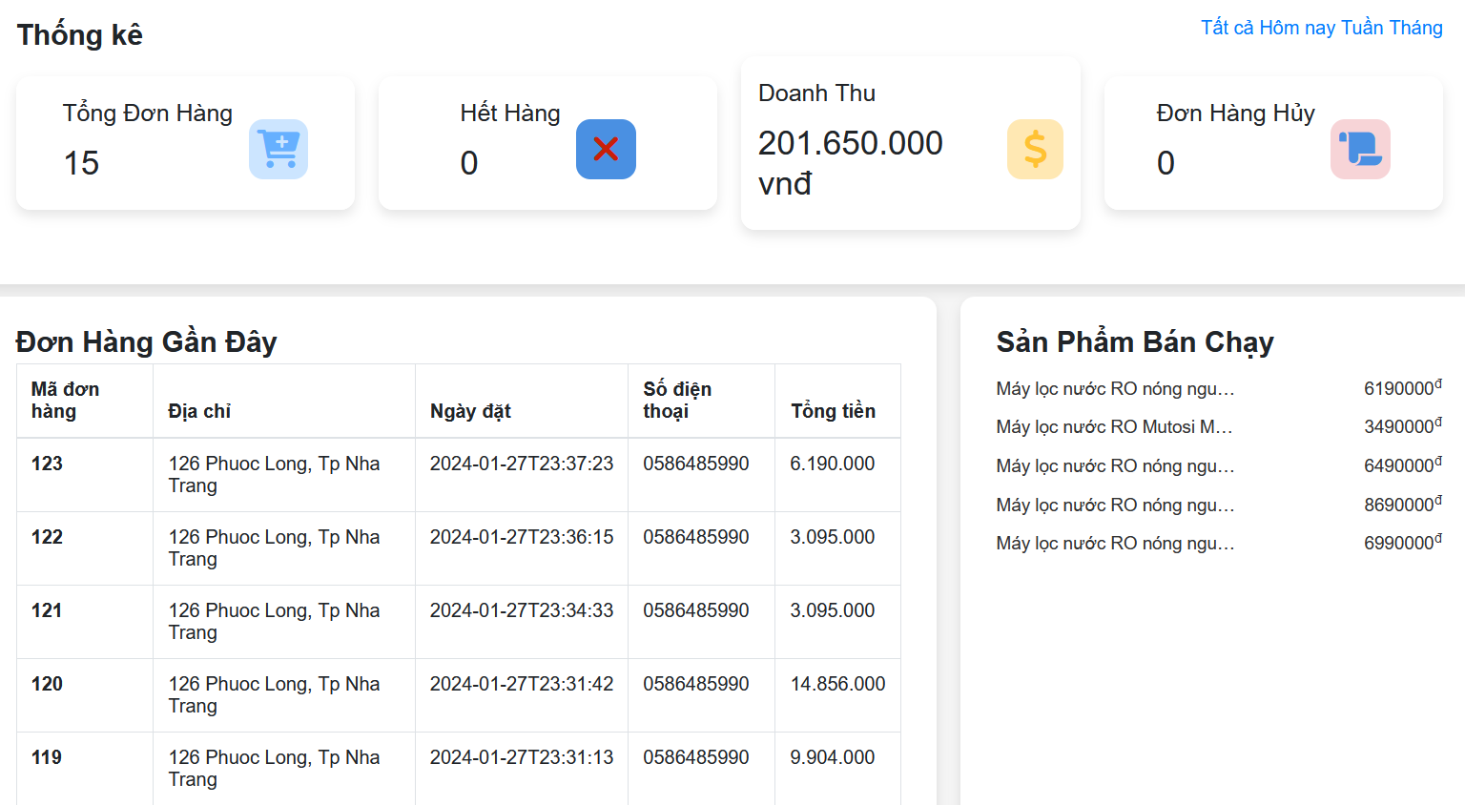

## Quản lý bình luận

1. Xem danh sách bài viết

Nhấn vào mục “Quản lý bình luận” trên menu bên trái, danh sách các bình luận sẽ được hiển thị.

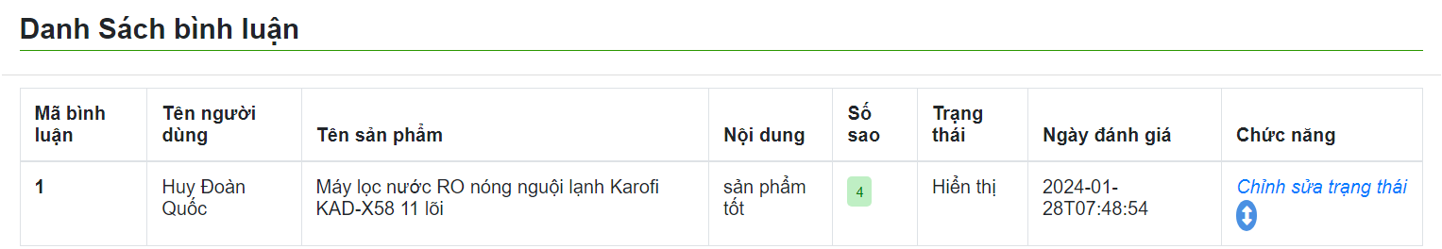

1. Ẩn hiện các bình luận

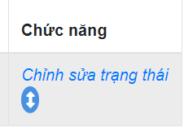

Khi nhấn vào sẽ chỉnh trạng thái cần hiện của bình luận

## Quản lý phản hồi

1. Xem danh sách phản hồi

Nhấn vào mục “Quản lý phản hồi” trên menu bên trái, danh sách phản hồi sẽ được hiển thị.

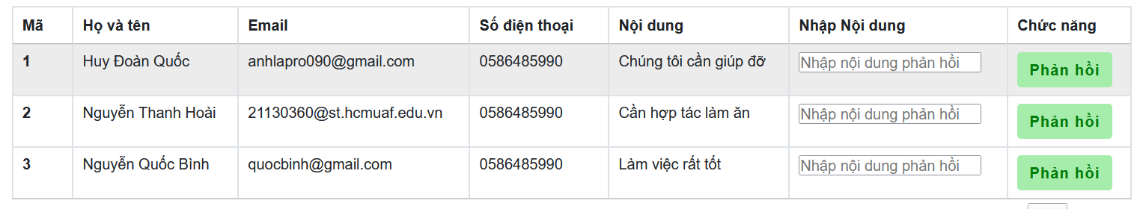

1. Trả lời phản hồi

Nhập nội dung mà bạn muốn phản hồi và nhấn vào nut “phản hồi” ở phía bên phải phản hồi mà bạn muốn trả lời, sau đó phản hồi của bạn sẽ được gửi đến địa chỉ gmail của phản hồi đó.

## 

## Quản lý sản phẩm

1. Xem danh sách sản phẩm

Nhấn vào mục “Quản lý sản phẩm” trên menu bên trái, danh sách sản phẩm sẽ được hiển thị. Có thể sắp xếp theo số lượng, giá bán, đánh ,…

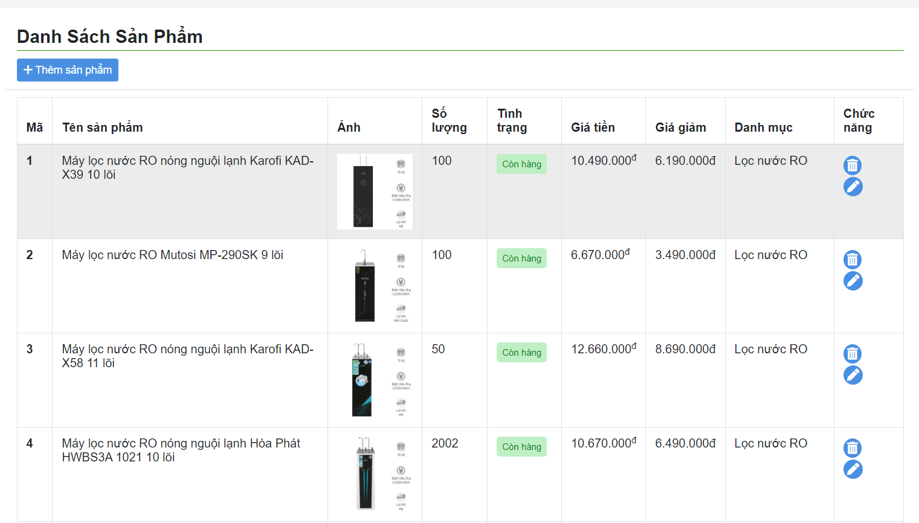

1. Thêm sản phẩm mới

.

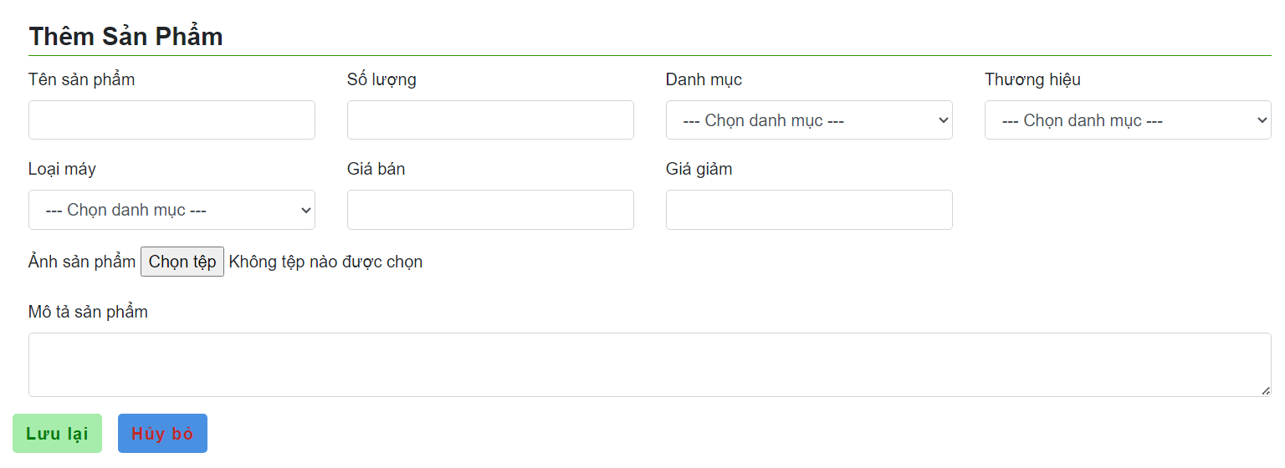

Nhập đầy đủ nội dung vào biểu mẫu. Ảnh đại diện chỉ được chọn 1 ảnh, hình ảnh phụ có thể chọn nhiều ảnh. Sau khi nhập xong thì nhấn nút lưu.

1. Chỉnh sửa sản phẩm

Nhấn vào biểu tượng “bút chì” ở phía bên phải sản phẩm mà bạn muốn sửa, sau đó website sẽ hiển thị biểu mẫu để bạn chỉnh sửa thông tin của sản phẩm. 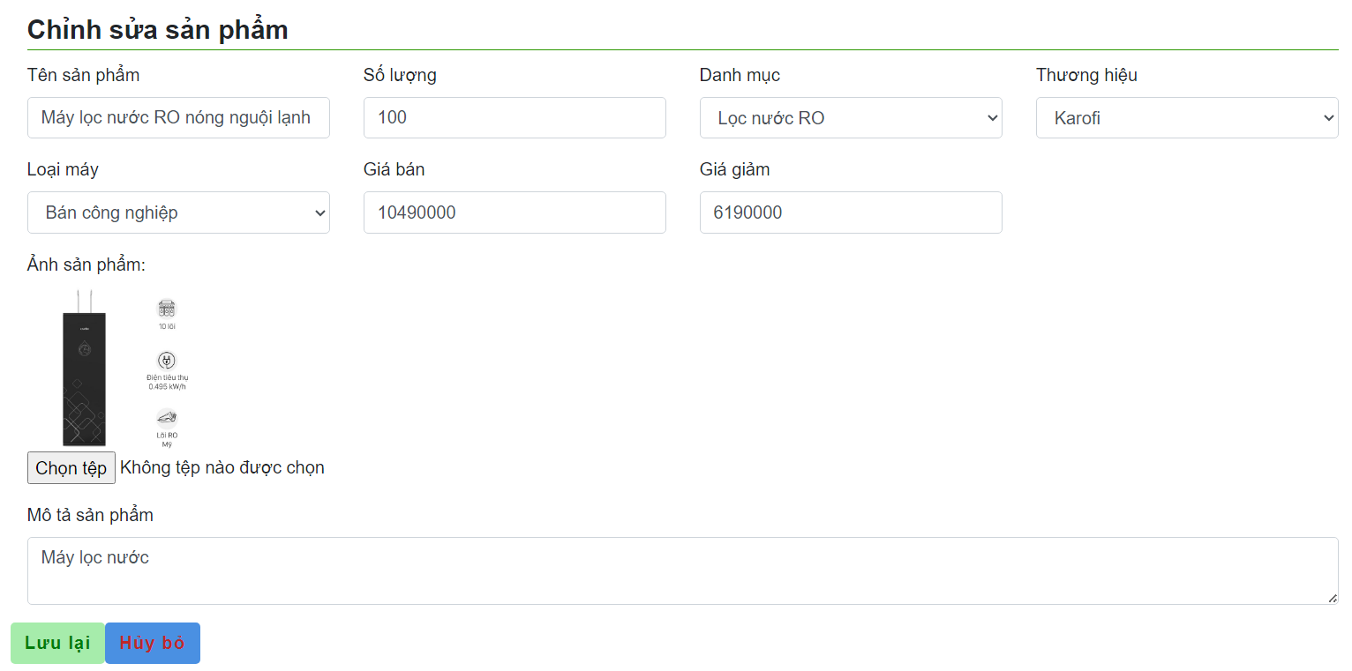

### 

1. Xóa sản phẩm

Bước 1: Chọn một hoặc nhiều sản phẩm cần xóa. Nếu muốn xóa hết các sản phẩm hiện có của bảng thì chỉ cần nhấn vào ô phía trên cùng của bảng.

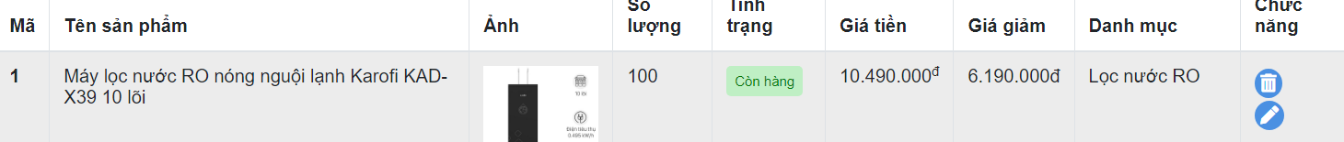

Bước 2: Nhấn vào icon “Thùng rác” ở phía trên bên phải màn hình để ẩn sản phẩm

## Quản lý đơn hàng

1. Xem danh sách đơn hàng đang chờ xác nhận

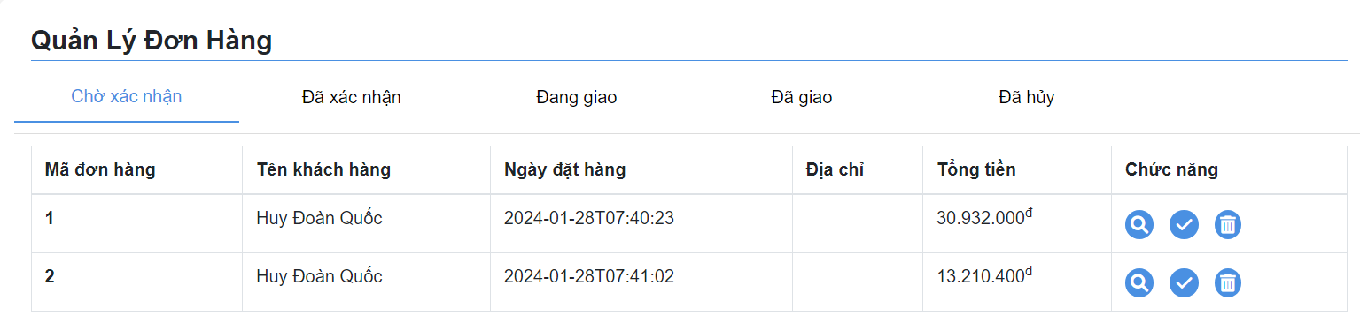

1. Xem danh sách đơn hàng đang giao

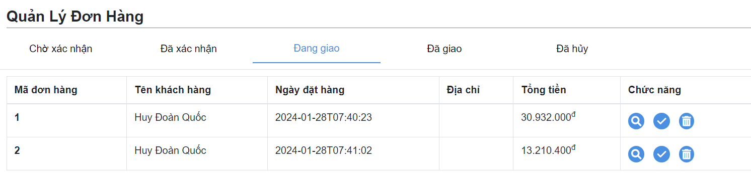

### 

### Xem danh sách đơn hàng đã giao

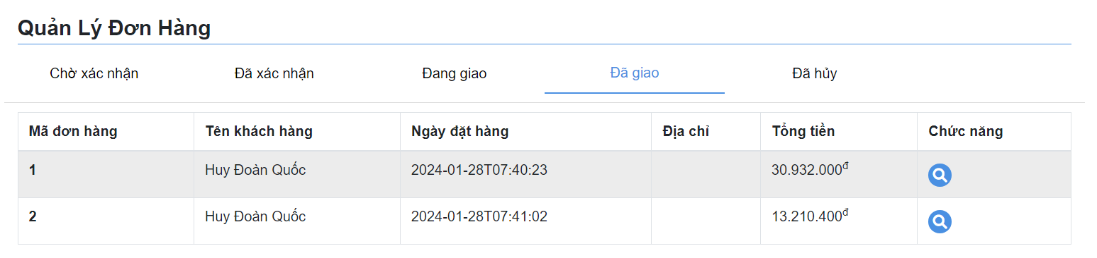

1. Xem danh sách đơn hàng đã hủy

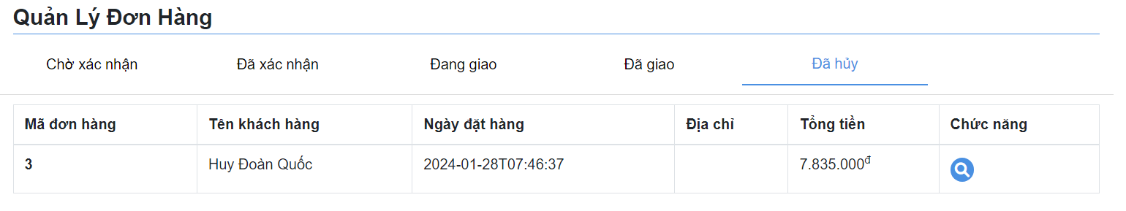

## Quản lý người dùng

Bước 1: Quản trị viên xem thông tin của người dùng khi nhấn vào quản lý tài khoản.

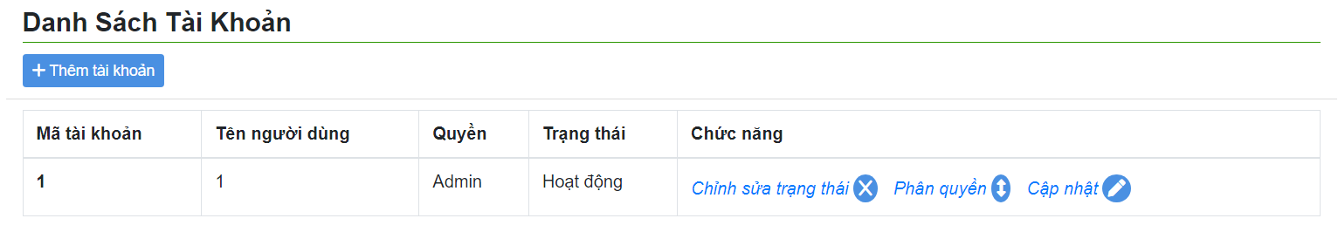

Bước 2: Quản trị viên có thể sửa trạng thái người dùng, cấp quyền khi nhấp vào “phân quyền” và chỉnh sửa trạng thái khi nhấp vào “chỉnh sửa trạng thái” hoặc cập nhật thông tin người dùng khi nhấp vào “cập nhật” hoặc thêm tài khoản.

Bước 3 : Admin chọn trạng thái cần thay đổi bên hộp chọn bên phải và nhấn nút “Lưu thay đổi”.